6CTDAUPX01-O
SINALIZAÇÃO DA ROTA ACESSÍVEL DO CENTRO DE TECNOLOGIA DA UFPB
Davi Pereira Lucena(1); Luanna Damascena dos Santos(1), Yasmin Ramos Peregrino(1); Profa. Dra. Angelina Dias Leão Costa(3); Bruna Ramalho Sarmento(5)
Centro de Tecnologia/Departamento de Arquitetura e Urbanismo/PROBEX

RESUMO
O projeto em questão, PROBEX 2010: “Sinalização da rota acessível do Centro de Tecnologia da UFPB”, consiste na continuação do PROBEX 2009: “Rotas acessíveis para o Centro de Tecnologia da UFPB”, que propôs uma rota acessível externa seguindo as determinações da legislação vigente, em conformidade com o desenho universal. Objetiva a revisão dessa rota e confecção de mapas táteis para a sinalização da mesma, para que todos os usuários do centro usufruam desse percurso com segurança e mobilidade. Um percurso acessível pressupõe o acesso seguro e autônomo, logo, acessibilidade consiste em facilitar o acesso e uso de ambientes por qualquer pessoa independente de suas habilidades, para isso, a NBR 9050 (ABNT, 2004) determina três formas principais de sinalização: visual (com textos ou figuras), tátil (através de caracteres e figuras em relevo ou Braille, mapas táteis) e sonora (através de recursos auditivos). Nesse contexto, torna-se indiscutível a importância dos mapas táteis como elementos de sinalização tátil, facilitadores da orientação, principalmente das pessoas com deficiência visual. Para gerar os resultados pretendidos, a metodologia foi dividida em seis etapas: revisão bibliográfica; revisão da proposta de rota acessível para o Centro de Tecnologia da UFPB (CT-UFPB); definição de padrões do mapa; oficina de maquete com produção do mapa; testes (com o auxílio de pessoas cegas e com baixa visão) e ajustes no material proposto. Com a atualização da rota acessível, considerando as novas edificações construídas no centro, foi possível o estudo da sinalização da mesma através de mapas táteis. Para isso, foi trabalhada a racionalização e geometrização do percurso para que o mapa atingisse o tamanho A3 com legibilidade, por sua vez reforçada pela determinação dos símbolos utilizados partindo de cores primárias e formas geométricas básicas (quadrado, triângulo, círculo, etc). Dessa forma, foram adotados padrões de tamanhos para o mapa e seus elementos, além de texturas e cores para representar blocos de sala de aula, administrativos, laboratórios e biblioteca, estacionamentos acessíveis e a rota acessível proposta que os interliga. O mapa foi produzido em MDF, EVA e papel sulfite; constituído por elementos gráficos em alto relevo (blocos construídos e rota), e textos informativos auxiliares em português e Braille. Foi devidamente testado por pessoas com deficiência visual e baixa visão, mostrando-se eficiente, principalmente quando foram devidamente analisadas e atendidas as sugestões de melhoria feitas pelos usuários nos testes. Assim, espera-se contribuir para a inclusão social e concretização dos princípios do desenho universal no ambiente universitário.

Palavras-chave: rota acessível; sinalização; CT-UFPB

1. INTRODUÇÃO

Em 2006, a Convenção sobre os Direitos das Pessoas com Deficiência, aprovada pela ONU, e da qual o Brasil é signatário, estabeleceu que os Estados-Partes devem assegurar um sistema de educação inclusiva em todos os níveis de ensino, em ambientes que maximizem o desenvolvimento acadêmico e social compatível com a meta da plena participação e inclusão das pessoas com deficiência (MEC/SEESP, 2007). Duarte e Cohen (2004) propõem que o “espaço universitário”, que é reconhecido como paradigma de democracia, deve possibilitar a essa inclusão através de um planejamento espacial, que permita livre acesso de todos os segmentos da sociedade a todos os setores e níveis de ensino e pesquisa. Este acesso deve significar a eliminação de quaisquer barreiras físicas às pessoas com deficiência, além de subsidiar a mobilidade de todos os seus usuários.
Nessa direção, a Associação Brasileira de Normas Técnicas (ABNT) determina na norma NBR 9050 (ABNT, 2004) como devem ser tratados os símbolos, cores, formas, proporções, contrastes, entre outros fatores referentes às possíveis formas de sinalização: visual (textos ou figuras), tátil (caracteres e figuras em relevo ou Braille) e sonora (recursos auditivos).
Desde os primórdios da humanidade os mapas, assim como a sinalização de modo geral, se mostram como uma forma encontrada para o homem se guiar e compreender o espaço em que se encontra inserido. Para as pessoas com deficiência essa realidade não é diferente, e nesse caso é essencial um mapa tátil, que de acordo com Almeida et al (2006), “Mapas Táteis são representações gráficas em textura e relevo que servem para orientação e localização de lugares e objetos para pessoas com deficiência visual, portanto são valiosos instrumentos de inclusão social.”
No Brasil, destaca-se a Fundação Catarinense de Educação Especial (FCEE), em Santa Catarina, nela, os mapas táteis são produzidos para atender as escolas da rede pública estadual. Também é ressaltado o Laboratório de Cartografia Tátil e Escolar (Labtate), um laboratório da Universidade Federal de Santa Catarina (UFSC) que tem como um de seus objetivos a produção e melhoria dos materiais didáticos de ensino de cartografia escolar.
Não existem até então, novas normas em âmbito nacional referentes a mapas táteis, constando apenas as já existentes na NBR 9050 (ABNT, 2004), onde se determina inclinação, formas e medidas para os apoios dos mapas. Entretanto, a ABNT instituiu o Comitê Brasileiro de Acessibilidade (ABNT/CB40), no ano 2000, como responsável por reformular a NBR 9050. Entre as comissões desse comitê, encontra-se a Comissão de Estudo Acessibilidade em Comunicação, responsável por normatizar dentre outras coisas, os mapas táteis.
Em âmbito estadual, o Diário Oficial do estado da Paraíba apresentou um decreto nº 35.815 de 29 de novembro de 2010, publicado no Diário oficial de 30 de novembro de 2010, esse regulamenta a Lei 9.210/ 10 de 23 de agosto de 2010, que dispõe sobre a instalação de mapas táteis com informações em Braille, nos locais que especifica. No decreto, o Art. 1º afirma que “É obrigatória a instalação de mapas táteis com informações em Braille, sobre a localização de lojas e escritórios em locais de grande circulação de pessoas, como shopping centers, centros comerciais, prédios públicos e estabelecimentos de saúde no Estado da Paraíba.”
Diante da insuficiência das normas de padronização, laboratórios de pesquisa e empresas da área aprofundaram estudos sobre o tema buscando subsidiar a produção de mapas táteis através de constatações e catálogos baseados em inúmeros testes e tentativas.
Entendendo a importância da sinalização através da cartografia tátil para a mobilidade no espaço físico, o presente trabalho tem como objetivo elaborar mapas táteis de apoio à orientação e mobilidade de pessoas com deficiência para transitar com segurança e autonomia na rota acessível traçada para o Centro de Tecnologia da UFPB, produto do PROBEX 2009: “Rotas acessíveis para o Centro de Tecnologia da UFPB”. Além de buscar ainda: estabelecer um padrão para a sinalização de rotas acessíveis na UFPB, como projeto piloto, parte de um projeto de pesquisa maior em andamento; além de proporcionar a inclusão social da pessoa com deficiência através da possibilidade de orientação independente e segura.

2. METODOLOGIA

A metodologia proposta foi dividida em cinco etapas: Levantamento bibliográfico e atualização do estado da arte; Revisão da proposta de rota acessível para o CT-UFPB; Definição de padrões do mapa tátil – Com determinação de layout; Oficina de maquete com produção do mapa; e, Testes e ajustes do material proposto.
O levantamento bibliográfico foi uma etapa em que os alunos bolsistas e voluntários puderam criar um banco de dados a respeito de temas relacionados à sinalização acessível, baseando-se em artigos científicos, cartilhas, normas, materiais de divulgação de projetos, e outras pesquisas em anais de congressos e encontros. Assim, foi possível atualizar o estado da arte e embasar os pesquisadores.
Após a etapa de levantamento bibliográfico, a equipe iniciou um levantamento arquitetônico in loco, para detectar possíveis atualizações na rota proposta no PROBEX 2009 - “Rotas acessíveis para o Centro de Tecnologia da UFPB”, esse levantamento tornou-se necessário devido as novas edificações construídas no Centro de Tecnologia da UFPB.
Foram realizados estudos e discussões a respeito de pesquisas científicas desenvolvidas sobre a melhor forma de sinalizar a rota desejada, e chegou-se a conclusão que o mapa tátil seria a melhor opção. Tal escolha se justifica por ser compreendida por pessoas com diversos tipos de deficiência (auditiva, visual, física) através da representação gráfica. Contudo, com o aprofundamento das pesquisas, foi detectada a inexistência de normas vigentes suficientes para padronizar a confecção desses mapas, gerando assim, uma busca por reter fatos já constatados por pesquisadores responsáveis a respeito das melhores escolhas quanto à escala, texturas, formas, entre outros.
Diante das pesquisas, criaram-se listas de materiais com amostras de texturas para que fosse possível a escolha dos materiais a serem usados nos testes com as pessoas com deficiência visual, ou seja, pessoas que tem cegueira total ou baixa visão. De modo geral foi determinado o EVA, conhecido como emborrachado, como material para as edificações e a rota, o MDF para a base, e o papel sulfite com a identificação dos textos em Braille. A escala e as cores foram determinadas de forma que potencializassem a capacidade visual das pessoas com baixa-visão sem criar imagens de difícil leitura ao tato. De início, primou-se por manter o formato A3 para o mapa, com os elementos gráficos considerando formas geométricas básicas (quadrados, círculos, triângulos, etc.) e cores primárias, de forma a facilitar o entendimento e manter um padrão (Figura 01).
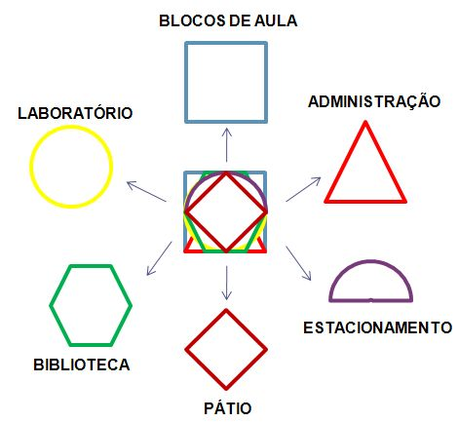
Figura 01: Esquema da modulação dos elementos do mapa.
FONTE: Acervo do grupo de pesquisa PROBEX 2010.
Criou-se também o padrão de medidas para os elementos geométricos e textuais informativos, em Braille e em português. As medidas foram indicadas a partir da NBR 9050 (2004) e das informações obtidas através de estudos de caso. Assim as medidas foram padronizadas de forma que:
- Rota acessível: 3 cm;
- Elementos geométricos: módulo de 2x2 cm;
- Texto informativo em português: com 0,5 cm de altura;
- Texto em Braille: Padrão seguido da norma (NBR 9050).
Foram elaborados dois mapas, um vertical a ser fixado no Bloco J (entrada para o Centro de Tecnologia), e o outro horizontal a ser fixado no Bloco de Administração (onde está grande parte das coordenações de curso do CT).
Decidido os padrões para o mapa tátil, foi realizada a oficina de maquete gerando os mapas táteis destinados aos primeiros testes.
Os mapas foram testados por uma amostra composta por 12 pessoas com deficiência visual – PDV (cegueira total e baixa visão), dentre eles estão alunos e funcionários da UFPB e do ICPAC (Instituto dos Cegos da Paraíba Adalgiza Cunha). A amostra foi selecionada desta forma para que pudéssemos ter uma diversidade de impressões de frequentadores do Campus, como também de visitantes e/ou futuros usuários, tornando os mapas compreensíveis para todos, de forma a garantir uma eficiente sinalização de rota.
Com os testes pode-se realizar as devidas alterações para o mapa tátil final, tornando-os mais compreensíveis. Dentre as modificações estão:
- Aumentar a altura dos blocos, pois apesar de estarem em relevo tinha o mesmo nível sendo necessário diferenciá-los;
- Usar o Braille em linha contínua, pois em alguns casos tivemos que usar a identificação do Braille em duas linhas, o que dificulta a leitura das PDV;
- Aumentar o tamanho do mapa para um tamanho A2, para que exista a identificação em Braille e em português em todas as formas, além de tornar o conjunto dos elementos mais distantes entre si.

3. RESULTADOS

Para a definição do layout do mapa tátil se fez necessária a atualização do projeto arquitetônico da rota acessível, pois esta embasou a produção do mapa tátil, a partir da geometrização e racionalização da mesma. No mapa estão representados os principais elementos construídos encontrados no CT (blocos de sala de aula, administrativos, laboratórios e biblioteca), os estacionamentos acessíveis propostos e a rota em si estabelecida que os interliga.

3.1. Atualização da rota acessível do Centro de Tecnologia

Um termo utilizado no estudo da acessibilidade é “rota acessível”, que pode ser definida como um conjunto de medidas de acessibilidade que visam tornar um determinado espaço totalmente acessível a qualquer usuário. Um exemplo de tentativa mal sucedida de criação de rotas acessíveis é a instalação de rampas para vencer desníveis externos, quando seus espaços internos possuem um degrau na porta de entrada. Assim, é preciso avaliar o percurso como um todo, para que qualquer cidadão tenha possibilidade de percorrer e desfrutar plenamente da experiência que o espaço oferece ao mesmo.
A partir da análise do projeto do CT e com a observação sistemática dos trajetos feitos pelos seus usuários, o PROBEX 2009 elaborou um mapa do Centro de Tecnologia a partir das plantas obtidas e a definição de quais seriam as rotas importantes a se tornarem acessíveis. Ao total, seis rotas foram adotadas, compreendendo desde o ponto de ônibus e os estacionamentos até a entrada dos blocos do de sala de aulas e serviços do CT. Tal escolha baseou-se no estudo do percurso já realizado pelos usuários deste centro (alunos, funcionários e servidores), considerando a maior facilidade e segurança de locomoção.
Foram encontrados problemas críticos em todas as rotas escolhidas; pisos deteriorados, ausência de sinalização em toda a extensão, desníveis e rampas fora da inclinação adequada. A partir dessa situação, o PROBEX 2009 desenvolveu uma proposta projetual que contemplava:
- O maior percurso utilizado pelos usuários, proporcionando ligação entre diversos edifícios;
- Sugestão de materiais duráveis, de qualidade e fácil manutenção;
- Aproveitamento do máximo da estrutura de caminhos existentes.
O projeto detalhado conta com pisos táteis e direcionais em toda a extensão da rota, o revestimento do piso atual com concreto simples moldado in loco no acabamento vassourado, a implementação de pisos de concreto estampado pintado para identificar o acesso aos blocos de aulas e a regularização do número de vagas de estacionamento acessíveis, bem como o seu tratamento correto.
O PROBEX 2010 desenvolveu-se como uma continuação do PROBEX 2009, como já citado, sendo assim, contemplou a inserção das novas edificações que estavam em construção na época para o desenvolvimento dos mapas táteis das rotas acessíveis (Figura 2). Os novos blocos (J, K, L e Multimídia) compreenderiam salas de aula, de professores, laboratórios, e auditórios.
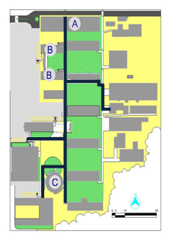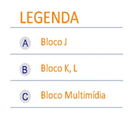
Figura 2: Esquema dos novos blocos construídos em conjunto com a rota.
FONTE: Acervo do grupo de pesquisa do PROBEX 2010.

A etapa de atualização da rota acessível tomou parte das soluções já empregadas, de acordo com a NBR 9050 (2004), revisando-as e atualizando-as, em um plano geral, e baseou-se principalmente na adequação projetual destas novas edificações. Em comparação com as soluções inferidas pelo antigo projeto, modificou-se o início da rota para o dentro do novo bloco J, tendo em vista abrigar um dos locais de fixação do mapa tátil, sendo todas as outras definições tomadas como padrão.

3.2. Mapa tátil modelo

O mapa tátil modelo foi gerado segundo os padrões descritos anteriormente. Os testes foram de grande importância, pois a partir deles se diagnosticou-se alguns problemas a serem sanados no mapa tátil modelo. As especificações finais dos elementos que compõem o mapa ficaram expressas da seguinte forma: o tamanho do layout seria no formato A2, onde compreenderiam de forma suficiente os textos informativos em português e em Braille, não causando qualquer dúvida em relação aos elementos que compõem o mapa; e, o relevo das edificações construídas e não-construídas ficaria mais alto (h=0,4 cm) em relação à altura da rota (h=0,2 cm), distinguindo assim onde acaba a rota e onde começa a edificação (Figura 3, 4 5 e 6).
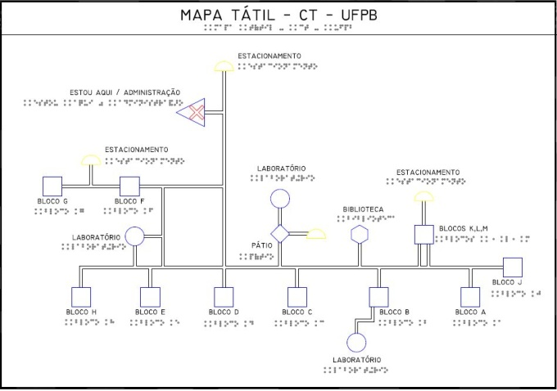
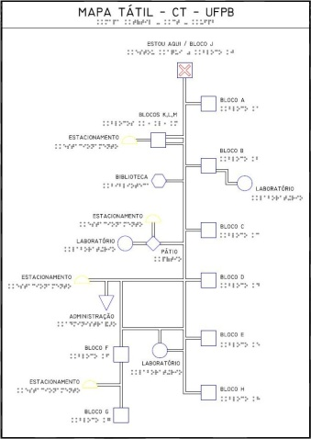

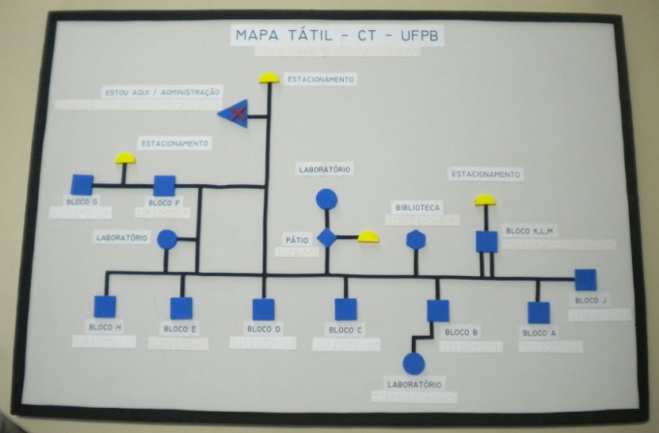
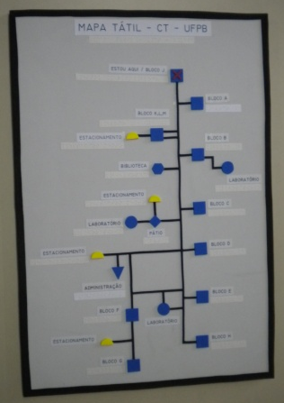

Figuras 3, 4, 3 e 4: Produto final – Mapa tátil modelo horizontal e vertical.
FONTE: Acervo do grupo de pesquisa do PROBEX 2010.
4. CONSIDERAÇÕES FINAIS

O PROBEX 2010: “Sinalização da rota acessível do Centro de Tecnologia da UFPB”, gerou um maior conhecimento por parte dos alunos a respeito das questões inerentes à acessibilidade e da vital importância das pessoas com deficiência estarem inseridas no meio universitário de forma igualitária com os demais usuários. A produção de mapas táteis é uma forma de oferecer a essas pessoas uma maior independência e segurança no ambiente construído, permitindo que sua atenção possa ser aplicada a outras funções. O direito garantido pela lei constitucional de que qualquer pessoa tem o direito de ir e vir seja realidade no âmbito universitário da UFPB.
Espera-se como sequência deste trabalho o desenvolvimento das soluções propostas não só no Centro de Tecnologia, mas em todo o campus I da UFPB, assegurando que tais medidas trarão benefícios para toda a comunidade.

REFERÊNCIAS
ABNT – Associação Brasileira de Norma Técnicas. NBR 9050: Acessibilidade a edificações, mobiliários, espaços e equipamentos urbanos. Rio de Janeiro, 2004. 97 p. Disponível em: <http://www.mpdft.gov.br/sicorde/NBR9050-31052004.pdf>. Acesso em: 02 set. 2010.

ALMEIDA, Luciana Cristina de; LOCH, Ruth Emília Nogueira. Uma Cartografia Muito Especial a Serviço da Inclusão Social. In: Congresso Brasileiro de Cadastro Técnico Multifinalitário – COBRAC, Florianopólis: UFSC, 2006. Anais… Disponível em: <http://www.labtate.ufsc.br/images/Uma_Cartografia_Muito_Especial.pdf>. Acesso em: 18 set. 2011.

DUARTE, Cristiane Rose de Siqueira; COHEN, R. . Acessibilidade aos Espaços do Ensino e Pesquisa: Desenho Universal na UFRJ – Possível ou Utópico? In: NUTAU 2004: Demandas Sociais, Inovações Tecnológicas e a Cidade, 2004, São Paulo. Anais NUTAU 2004: Demandas Sociais, Inovações Tecnológicas e a Cidade, 2004. Disponível em: <http://www.proacesso.fau.ufrj.br/artigos/Acessibilidade_aos_Espacos_de_Ensino_Publico_-_NUTAU_2.pdf>. Acesso em: 20 mai. 2010.

MEC/SEESP. Política Nacional de Educação Especial na Perspectiva da Educação Inclusiva. Documento elaborado pelo Grupo de Trabalho nomeado pela Portaria Ministerial nº 555, de 5 de junho de 2007, prorrogada pela Portaria nº 948, de 09 de outubro de 2007. Disponível em: <http://portal.mec.gov.br/seesp/arquivos/pdf/politica.pdf>. Acesso em: 24 mai. 2010.

PARAÍBA. Decreto n. 35.815, de 29 de novembro de 2010. Dispõe sobre a instalação de mapas táteis com informações em Braille, nos locais que especifica. Lex:
Atos do poder executivo, João Pessoa, p. 1, 30 nov. 2010. Legislação Estadual.

